MỤC LỤC
I. ĐẶT VẤN ĐỀ 1/16
2. Mục tiêu – Nhiệm vụ của đề tài 1/16
3. Đối tượng nghiên cứu 2/16
4. Giới hạn phạm vi, nội dung nghiên cứu. 2/16
5. Phương pháp nghiên cứu. 2/16
II. GIẢI QUYẾT VẤN ĐỀ 3/16
1. Cơ sở lý luận. 3/16
2. Thực trạng vấn đề 4/16
2.1. Thuận lợi. 4/16
2.2. Khó khăn. 4/16
2.3. Số liệu điều tra ban đầu 4/16
3. Một số biện pháp tiến hành 5/16
Biện pháp 1: Tạo môi trường cho trẻ hoạt động trải nghiệm 5/16
Biện pháp 2: Hướng dẫn hoạt động chơi theo hướng trải nghiệm. 7/16
Biện pháp 4: Tổ chức hoạt động lễ hội theo hướng trải nghiệm. 10/16
4. Hiệu quả của sáng kiến 13/16
III. KẾT LUẬN-KIẾN NGHỊ. 15/16
1. Kết luận 15/16
2. Bài học kinh nghiệm…………………………………………………………….15/16
3. Khuyến nghị đề xuất. 16/16

I. ĐẶT VẤN ĐỀ
Mẫu giáo là viên gạch đầu tiên xây nền móng cho hệ thống giáo dục quốc dân. Mãu giáo tốt mở đầu cho nền giáo dục tốt. Chính vì vậy mà Đảng và nhà nước ta nói chung, ngành giáo dục mầm non nói riêng rất quan tâm đến việc đổi mới phương pháp chăm sóc giáo dục trẻ. Trong 5 năm thực hiện đổi mới phương pháp giáo dục lấy trẻ làm trung tâm giai đoạn 2016- 2020. . Trong thời gian thực hiện bản thân tôi tâm đắc với phương pháp tổ chức các hoạt động theo hướng trải nghiệm. Các hoạt động trải nghiệm cho trẻ mầm non phong phú được tổ chức nhiều điểm khác nhau và thường gắn với hoàn cảnh thực tế của cuộc sống nên luôn tạo ra sự hấp dẫn, mới mẻ đối với trẻ. Tôi nhận thấy không nên tiếp tục chỉ xoay quanh truyền thụ kiến thức, mà cần đi theo một con đường mới có tính khả thi, theo đuổi việc giải phóng tiềm năng, phát triển cá nhân trẻ. Đặc biệt với trẻ 5-6 tuổi đây là giai đoạn trẻ ham thích học hỏi, muốn tự mình được làm mọi việc nên việc để trẻ được trực tiếp thực hành trải nghiệm, học hỏi trực tiếp bằng thị giác và tri giác sẽ giúp trẻ ghi nhớ và khắc sâu hơn, khơi gợi sự tò mò, phát triển được tính sáng tạo cho trẻ. Qua trải nghiệm trẻ được trực tiếp, chiêm nghiệm, tự lực tích lũy kiến thức, kỹ năng, thái độ thực tiến để trẻ tự mình tạo thành kinh nghiệm riêng của bản thân và phát triển cá nhân theo năng lực. Tôi mạnh dạn nghiên cứu đề tài “ Một số biện pháp giúp trẻ 5-6 tuổi thực hành trải nghiệm trong trường mầm non” Tôi đã nỗ lực tìm ra các giải pháp thực hành trải nghiệm phù hợp đem đến hiệu quả trong giáo dục trẻ tại lớp tôi, rất mong nhận được sự đóng góp ý kiến của các đồng chí trong chuyên môn để giúp cho đề tài được hoàn thiện và áp dụng vào nhằm nâng cao chất lượng dạy và học trong trường mầm non. Tôi viết sáng kiến ra đây cho các đồng chí đồng nghiệp trong ngành cùng tham khảo và góp ý. Chúng ta hãy “ Vì lợi ích mười năm trồng cây. Vì lợi ích trăm năm trồng người” vì nền giáo dục mầm non nước nhà, vì lợi ích của dân tộc của Quốc gia hãy tạo nền tảng vững chắc cho chặng đường khôn lớn của trẻ.

2. Mục tiêu – Nhiệm vụ của đề tài
* Mục tiêu:
- Các biện pháp áp dụng đạt kết quả từ 75% trở lên
- Thông qua hoạt động thực hành trải nghiệm sẽ khơi gợi sự hứng thú, ham học hỏi của trẻ, giúp trẻ phát triển toàn diện 5 mặt: Đức, trí, thể, mỹ và tình cảm xã hội của trẻ.
- Qua đề tài nghiên cứu giúp giáo viên có những định hướng phù hợp trong công tác dạy và học cho trẻ mầm non.
* Nhiệm vụ của đề tài
- Tìm ra những phương pháp, biện pháp và tổ chức áp dụng cho trẻ được thực hành trải nghiệm và kiểm tra đánh giá kết quả trên trẻ.
- Các biện pháp nghiên cứu đảm bảo tính khoa học.
- Đề tài nghiên cứu phải đảm bảo các nguyên tắc cơ bản trong giáo dục.
- Đề tài có tính ứng dụng thực tiễn phù hợp tại địa phương.

3. Đối tượng nghiên cứu
- Tôi chọn đối tượng nghiên cứu là học sinh 5 tuổi lớp mẫu giáo lớn năm học 2020- 2021.
- Nghiên cứu các hoạt động giúp trẻ thực hành trải nghiệm trong trường mầm non.

4. Giới hạn phạm vi, nội dung nghiên cứu.
- Tôi giới hạn phạm vi nội dung nghiên cứu là: “ Tổ chức tốt hoạt động trải nghiệm cho trẻ trong trường mầm non”.
- Phạm vi thời gian nghiên cứu : Đề tài được tiến hành trong gần một năm học, từ tháng 9 năm 2020 đến tháng 2 năm 2021

5. Phương pháp nghiên cứu.
- Phương pháp khảo sát: Khảo sát và xây dựng kế hoạch nghiên cứu.
- Phương pháp quan sát: Quan sát khi áp dụng sáng kiến vào thực hành .
- Phương pháp thực hành: Thực hành trên các hoạt động của trẻ.
- Đọc, phân tích, tổng hợp tài liệu tham khảo để nghiên cứu.
- Xây dựng đề cương sáng kiến, áp dụng sáng kiến và hoàn thành sáng kiến.

II. GIẢI QUYẾT VẤN ĐỀ

1. Cơ sở lý luận.
Trong rất nhiều quan điểm, triết lý khác nhau về giáo dục trải nghiệm, không thể không nhắc đến quan điểm giáo dục Montessori. Bà là Bác sỹ nhi, nhà tâm lý học người ý bà có những nghiên cứu về phương pháp dạy trẻ nổi tiếng mà nhiều nước trên thế giới đang áp dụng. Ma Ri A Montessori khẳng định: "Trẻ tự đào luyện mình trong mối quan hệ với môi trường” . Có nghĩa là những gì mà trẻ có được phải " Thông qua hoàn cảnh sống bên ngoài", thông qua hoạt động tương tác trực tiếp của trẻ với môi trường. Một trong những tư tưởng triết lý của Montessori là chúng ta "không nên coi trọng trí óc hơn là đôi tay, mà phải kết hợp cả hoạt động của trí óc với đôi tay tạo thành một hoạt động sáng tạo song hành". Montessori gọi đôi tay là công cụ của trí tuệ và nhận định". Đôi tay phối hợp với bộ não để tạo nên trí thông minh của trẻ. Như vậy, "Trải nghiệm" Theo quan điểm Montessori nhấn mạnh việc học được thực hiện thông qua các tương tác với môi trường bằng sự kết hợp của nhận thức cảm tính và lý tính (Sự phối hợp của đôi tay và trí óc) và cho rằng đó là một phần không thể thiếu để trẻ phát triển và hoàn thiện. Các nhà nghiên cứu giáo dục học Việt Nam PGS. TS Hoàng Thị Phương Nghiên cứu tổ chức hoạt động cho trẻ Mầm Non cũng nêu rõ vai trò của giáo dục gắn với hoạt động trải nghiệm là trẻ được kết nối kiến thức, kỹ năng với thực tiễn cuộc sống phong phú, sinh động mà trẻ em đã và sẽ trải qua trong cuộc sống… Như vậy tổ chức hoạt động trải nghiệm cho trẻ mầm non thực sự quan trọng trong việc hình thành nhân cách và phát triển toàn diện cho trẻ, giúp cho trẻ sau này sẽ trở thành những con người có ích cho xã hội, góp phần trong công cuộc xây dựng và bảo vệ tổ quốc Việt Nam xã hội chủ nghĩa.
Năm học 2020-2021 trường tôi tục thực hiện và báo cáo 5 năm công tác xây dựng trường mầm non giáo dục lấy trẻ làm trung tâm và xây dựng kế hoạch phù hợp với nhu cầu vui chơi, học tập cho trẻ tại cơ sở. Bản thân tôi đã lên kế hoạch nghiên cứu giáo dục trẻ theo hướng trải nghiệm để trồng nên những mầm sống mới, con người mới ở Việt Nam. Đó chính là cơ sở cho tôi tiếp tục nghiên cứu đề tài này.

2. Thực trạng vấn đề

2.1. Thuận lợi.
- Năm học 2020- 2021 bản thân tôi được BGH nhà trường phân công giảng dạy lớp mẫu giáo lớn 5-6 tuổi với sĩ số: 33 học sinh. 16 Nữ 17 Nam.
- Phòng học khá khang trang sạch sẽ. Nhà trường xây dựng được rất nhiều không gian chơi và học đa dạng thuận lợi cho việc tổ chức trải nghiệm cho các cháu. Được sự giúp đỡ nhiệt tình của đồng nghiệp trong tổ chức hoạt động trải nghiệm của trẻ nên việc tìm ra nhiều biện pháp kinh nghiệm mới vận dụng vào thực tiễn cũng thuận lợi hơn.

2.2. Khó khăn.
Bên cạnh những thực trạng thuận lợi trên tôi nhận thấy hoạt động giáo dục theo truyền thống kém hiệu quả cụ thể như: Trẻ: Bị động, áp đặt nhiều hơn tự chủ- giáo viên giữ vai trò chính, ấn định trước nội dung, khi lên mục tiêu thì coi trọng kiến thức, hạn chế kỹ năng, thái độ, còn phương pháp chủ yếu vẫn là trực quan, dùng lời và luôn xem trọng việc học, sử dụng các phương tiện là đồ dùng tranh ảnh, có sắn… Qua khảo sát đầu năm tôi đánh giá rằng nhưng tri thức đạt được thông qua cưỡng bách không có tác dụng gì đối với tâm trí trẻ. Vì vậy đừng ép buộc, mà giáo dục sớm đi theo con đường vui vẻ; đó là phương pháp trải nghiệm để trẻ: Chủ động, tích cực, sáng tạo, giáo viên chỉ giữ vai trò giúp đỡ tạo điều kiện cho trẻ, trẻ còn được tham gia lựa chọn nội dung, khi lên mục tiêu thì kết hợp kiến thức kỹ năng, thái độ để giải quyết vẫn đề thực tế, còn phương pháp khám phá trải nghiệm chiếm ưu thế, Tăng cường sử dụng vật liệu tự nhiên, phế liêu các thiết bị hiện đại để thu thập thông tin chính xác. Sau một thời gian ngắn thử nghiệm tôi phát hiện tốt hơn khuynh hướng tài năng bẩm sinh của từng trẻ tại lớp tôi.
Trong thời gian nghiên cứu tôi cũng gặp không ít khó khăn như vào tháng 2/2020 đến nay dịch bệnh covid19 đã hoành hành trên toàn thế giới và đất nước Việt Nam cũng ảnh hưởng không nhỏ ngành giáo dục đã phải tạm nghỉ chống dịch nên tôi bị gián đoạn công tác thực hiện, kiểm tra, đánh giá các giải pháp mới của giai đoạn 3. Việc phối kết hợp với phụ huynh và địa phương đưa phương pháp trải nghiệm vào các hoạt động ở nhà đạt hiệu quả chưa cao.

2.3. Số liệu điều tra ban đầu
Sau đây là bảng khảo sát chất lượng đầu năm tháng 9/2020
TTT | Mức độ nhận thức  Nội dung khảo sát | Đạt |  | Chưa đạt
 |  | Số trẻ | Tỷ lệ (%) | Số trẻ | Tỷ lệ (%)
11 | Trẻ chủ động lựa chọn nội dung chơi và biết cách chơi. | 15/33 | 45 | 18/33 | 55
22 | Trẻ hoạt động tích cực | 25/33 | 76 | 8/33 | 24
33 | Trẻ sử dụng dụng cụ có hiệu qủa. | 22/33 | 67 | 11/33 | 33
44 | Trẻ tương tác với bạn | 20/33 | 61 | 23/33 | 39
Từ kết quả như trên, tôi luôn băn khoăn suy nghĩ tìm nhiều biện pháp trải nghiệm cho trẻ hoạt động. Dựa vào vốn kiến thức được bồi dưỡng chuyên môn, tôi đã tìm ra một số biện pháp sau :

3. Một số biện pháp tiến hành

Biện pháp 1: Tạo môi trường cho trẻ hoạt động trải nghiệm
Sáu năm đầu đời đối với trẻ được coi là giai đoạn “vàng” để trẻ phát triển toàn diện về nhân cách và trí tuệ. Để hỗ trợ trẻ nhỏ, chúng ta phải tạo ra một môi trường mở cho phép nó phát triển tự do. Môi trường phong phú về động lực, có thể khơi dậy sự hứng thú hoạt động và mời gọi trẻ nhỏ tự có trải nghiệm của riêng mình.
* Tạo môi trường hoạt động trải nghiệm ngoài trời:
Khi tạo môi trường hoạt động trải nghiệm ngoài trời chúng tôi đã phác thảo sơ đồ bố trí môi trường trải nghiệm giúp trẻ dễ định hướng nội dung các hoạt động. Để nhằm đáp ứng nhu cầu chơi của trẻ, tạo điều kiện cho trẻ chơi mà học, học bằng chơi. Bản thân tôi đã cùng đồng nghiệp trong trường tham khảo từng vị trí sau đó tạo ra những môi trường phong phú hấp dẫn cho trẻ trải nghiệm. Với môi trường hoạt động trải nghiệm ngoài trời chúng tôi đã tận dụng hết mọi khoảng không gian để xây dựng một cách khoa học cụ thể tôi cùng đồng nghiệp đã tạo ra một số công trình như sau:
- Vẽ lên tường những hình ảnh sinh động tái tạo lại những nét văn hóa dân tộc các vùng miền khi trẻ chiêm ngưỡng trẻ được khắc sâu hơn về bản sắc văn hóa dân tộc mình và hiểu thêm về các dân tộc khác trên địa phương.
- Tôi đã cùng giáo viên tham mưu lên ban giám hiệu nhà trường vận động nguồn thu tự nguyện tu bổ xây dựng thêm khu vườn cổ tích tạo hình ảnh sinh động với các nhân vật ngộ nghĩnh đáng yêu trong các câu chuyện “Tấm cám”, “ Nàng Bạch Tuyết và Bảy chú lùn”, các con vật gần gũi với trẻ, đã đưa trẻ vào thế giới cổ xưa thật huyền bí, ly kỳ và hấp dẫn, qua trải nghiệm tôi đã tiến hành khảo sát trẻ trẻ đã đánh giá được đúng - sai, tốt - xấu, con vật hiền lành- hung dữ... tôi thấy trẻ tỏ rõ thái độ sẻ chia, thông cảm, yêu thương.... phù hợp với từng nhân vật.
- Xây dựng môi trường trải nghiệm chợ quê tôi đã vận động phụ huynh vào thứ 2 mỗi tuần góp đầy đủ các mặt hàng bày bán những sản phẩm của làng quê, Những con cua con ốc, mớ rau, hoa quả vườn nhà …..kết hợp ẩm thực quê với chiếc bánh chưng, bánh dày, bánh gai cùng góp phần tạo nên sự phong phú ở chợ quê giản dị, mộc mạc nhưng mang đậm truyền thống dân tộc quê hương. Trẻ lớp tôi rất hứng thu với việc trải nghiệm tại đây.
- Xây dựng khu trải nghiệm vận động: Khuôn viên thoáng đãng, rộng rãi cho trẻ vui chơi phát triển thể chất thông qua các đồ chơi hình dạng con vật ngộ nghĩnh, các trò chơi vận động như: Cầu treo, bước chân khéo léo, chơi lái xe, chơi ném bóng.... trẻ được trải nghiệm tập luyện hàng ngày giúp trẻ nhanh nhẹn, dẻo dai, rèn luyện khả năng khéo léo, linh hoạt, mạnh dạn, tự tin...Minh chứng 1. Ngoài ra còn có khu vực, trải nghiệm khám phá khoa học, trải nghiệm với cát,nước...., ngoài trời cũng có môi trường cho trẻ hoạt động tạo hình, nghệ thuật đã thu hút trẻ tham gia biểu diễn một cách hồn nhiên hứng thú .Minh chứng 2
- Xây dựng khu trải nghiệm thực hành “Bé tham gia giao thông” để bé được chơi thực với các phương tiện giao thông, được thực hành thực hiện những luật lệ giao thông đơn giản cần thiết qua đó các bé đúc rút nhiều kinh nghiêm trong việc giữ dìn bảo đảm an toàn giao thông cho bản thân và mọi người.
+ Xây dựng sân bóng đá mi ni với đầy đủ đồ dùng cho trẻ tham gia vui chơi an toàn, để trẻ có hứng thú hơn với mọi hoạt động. Minh chứng 3
- Xây dựng khu bản sắc dân tộc với các dụng cụ nghề truyền thống, trang phục dân tộc các vùng miền trong địa phương: quần áo dân tộc, tày nùng, ê đê, mũ, túi dân tộc... hát múa dân gian, mỗi khi trẻ mặc vào biểu diễn như một nghệ sĩ chuyên nghiệp.
- Xây dựng góc thiên nhiên trong đó xây dựng được vườn rau của bé, vườn hoa của bé để trẻ được trải nghiệm hàng ngày như chăm sóc, vệ sinh cây; thực hành xới đất, gieo hạt (trồng cây), chăm sóc cây….qua đó trẻ hiểu hơn về sự phát triển của cây……Minh chứng 4
- Xây dựng Thư viện trường em trong đó có: Góc sách của bé, các trò chơi học tập của bé, giá sách chuyện, tủ tài liệu chuyên môn của giáo viên đã giúp cho CBGV nghiên cứu thêm về chuyên môn, góc sách dành cho phụ huynh dúp phụ huynh hiểu sâu hơn về việc chăm sóc giáo dục trẻ qua hướng trải nghiệm.
* Tạo môi trường trải nghiệm trong lớp học: Thực hiện theo kế hoạch của chuyên môn trường và kế hoạch tạo môi trường cho trẻ trải nghiệm của lớp tôi. Ngay từ đầu năm học bản thân tôi đã cùng giáo viên trong lớp thực hiện trang trí lớp theo hướng mở. lớp tôi được đánh giá là đảm bảo thẩm mỹ, thân thiện, phù hợp lứa tuổi, các góc cho trẻ hoạt động được bố trí thuận tiện, hợp lý linh hoạt đáp ứng nhu cầu hứng thú hoạt động trai nghiệm của trẻ, có đa dạng đồ dùng, đồ chơi, cho trẻ hoạt động, các đồ chơi sáng tạo do tự tay tôi làm từ các nguyên vật liệu sẵn có tại địa phương, với đồ chơi đa dạng phong phú các hoạt động học- chơi của lớp đều theo hướng trải nghiệm dưới nhiều hình thức hấp dẫn trẻ khắc sâu kinh nghiệm kết quả đạt được rất cao.. Ngoài ra tôi xây dựng được một góc thiên nhiên ở đó trẻ được khám phá trải nghiệm khoa học tự nhiên với các trò chơi như: Trò chơi dân gian, trò chơi với thiên nhiên: Chơi với cát, chơi sỏi, con đường trải nghiệm, thả chìm nổi, làm tranh từ lá, vẽ tranh cát, tranh đá, đong đo nước…..tạo môi trường an toàn, sạch đẹp, tạo hình ảnh và ấn tượng riêng của lớp đảm bao nhiệm vụ xây dựng môi trường trải nghiệm trong lớp học. Giải pháp này thực sự cần thiết và đem đến thành công nhất định trong giáo dục xứng đáng là nền móng xây dựng cơ sở ban đầu cho việc hình thành nhân cách con người.

Biện pháp 2: Hướng dẫn hoạt động chơi theo hướng trải nghiệm.
Cũng như tôi nêu trong lý do chọn đề tài và nêu rõ quan điểm trong cơ sở lý luận các hoạt động cho trẻ mầm non theo hướng trải nghiệm có vai trò đặc biệt đối với sự hình thành và phát triển nhân cách trẻ. Trong các hoạt động việc học tập vui chơi của trẻ theo hướng trải nghiệm tích hợp được chúng ta tiến hành thường xuyên nhưng làm thế nào để tìm ra cái mới đem đến hiệu quả nhất thì bản thân tôi luôn băn khoăn tôi đã dùng các phương pháp tìm tòi đọc, nghiên cứu tài liệu, tiến hành áp dụng từ lý thuyết vào thực hành rồi đúc rút kinh nghiệm. Tôi viết nhưng cái mới thành công của biện pháp trải nghiệm chơi tại lớp tôi trong sáng kiến nay
- Lựa chọn chủ đề: Dựa vào kế hoạch chuyên môn tôi lựa chọn hướng chủ đề chơi cho trẻ. Các chủ đề phụ thuộc vào đặc điểm môi trường tự nhiên, xã hội, các sự kiện tại địa phương xã Kim lan gần gũi với cuộc sống trẻ giúp trẻ định hướng rõ hơn hành động chơi.
- Xác định mục tiêu: Khi xác định mục tiêu tôi ưu tiên cho mục tiêu phát triển kỹ năng, thái độ cho trẻ.
- Chuẩn bị: Tôi và giáo viên trong lớp chuẩn bị các nguyên vật liệu chủ yếu là sẵn có tại địa phương để khơi gợi ý tưởng trải nghiệm thực tế. Hàng ngày xác định khu vực chơi bố trí sắp xếp các góc chơi, chỗ chơi thuận tiện cho việc di chuyển đảm bảo các góc không ảnh hưởng đến nhau và không làm giảm khả năng quan sát của tôi. Tôi luôn tạo không khí thoải mái, không gượng ép trẻ giúp trẻ thỏa mãn nhu cầu vui chơi. Tôi thấy được cuộc sống các cháu tại lớp thật hạnh phúc.
- Tiến hành các hoạt động:
+ Trẻ trải nghiệm thực tế: Dựa vào kế hoạch, nội dung và mục tiêu chơi tôi tổ chức cho trẻ trải nghiệm.
Với hoạt động trải nghiệm ngoài trời: Tôi cho trẻ cùng nhau quan sát thời tiết để chọn không gian chơi phù hợp tôi gợi ý rồi lấy ý kiến chung của đa số trẻ để chọn hoạt động có mục đích.
Ví dụ: Trời nắng đẹp tôi gợi ý cho trẻ là: Nắng đẹp quá chắc hoa nở đẹp lắm, rau non xanh lắm, không biết các con vật ở vườn cổ tích có đi chơi không, cá ở hồ có tung tăng bơi lội không theo các con minh nên trải nghiệm ở đâu. Tôi chọn điểm chơi theo đa số trẻ. Chúng ta cũng có thể chia trẻ thành 2 nhóm theo ý nguyện trải nghiệm của trẻ đồng thời 2 cô chia nhau quản, theo dõi 2 nhóm trên. Trong khi trẻ trải nghiệm thực tế tôi cho trẻ tự do quan sát, trò chuyện trao đổi cùng nhau. ( Cùng nhau ngửi hoa, sờ lá…) Tôi dùng lời động viên trẻ thể hiện thái độ với con vật như cho cá ăn, trò chuyện với các con vật theo trí tưởng tượng. Với cây, cỏ, hoa, lá chăm sóc, tưới nước bắt sâu….
Ví dụ: Trời nắng to gợi ý cho trẻ chơi dưới bóng cây cùng với cát, sỏi, đá, nước…
Ví dụ: Trời tối âm u lại gợi ý cho trẻ trải nghiệm dưới gốc cây, tại thư viện, tại quán quê…
Trải nghiệm hoạt động góc
Khi trao đổi về chủ đề chơi tôi cho trẻ đưa ra ý tưởng trai nghiệm rôi cho trẻ lựa chọn công việc sẽ tham gia vào các nhóm khác nhau, trong nhóm tư phân công công việc cụ thể cho các thành viên. Trong qua trình trải nghiệm tôi hưỡng dẫn chú ý rèn kỹ năng mới cho trerkhuyeenx khích trẻ quan tâm giúp đỡ chia sẻ với nhau trong công việc tạo các tinh huống tương tác với nhau.kết thúc hoạt động tôi cho trẻ tự đánh giá kết quả hoạt động cuối cùng cho các cháu lao động vệ sinh.
+ Chia sẻ kinh nghiệm: Việc phản hồi kinh nghiệm của trẻ tiến hành bất kỳ thời điểm nào trong ngày cũng có thể cho trẻ nói nhiều lần kinh nghiệm trẻ đã trải qua. Tôi đã dựa vào nội dung trải nghiệm đặt câu hỏi chủ yếu là về cảm xúc, kỹ năng mà trẻ đã tham gia chơi
+ Trẻ rút kinh nghiệm: Những ký năng, cảm xúc, kinh nghiệm được trẻ chia sẻ tôi hệ thống khái khoát cho gọn cho trẻ dễ ghi nhớ tôi hay đặt câu hỏi trẻ lớp tôi tự rút ra kinh nghiệm: hãy nói về điều con biết qua hoạt động này.
+Trẻ vận dụng kinh nghiệm vào cuộc sống:
Tôi thường xuyên khơi gợi cho trẻ vận dụng về các kinh nghiệm thông qua trải nghiệm vào các hoạt động thực tế khác nhau trong ngày.
Cũng cần phối hợp với phụ huynh khuyến khích trẻ vận dụng kinh nghiệm trong sinh hoạt ở gia đình.
Biện pháp 3: Hoạt động học theo hướng trải nghiệm.
- Lựa chọn chủ đề: Phụ thuộc vào đặc điểm của giờ học tôi lựa chọn chủ đề trải nghiệm phù hợp với sự kiện xã hội tại địa phương hoặc sự kiện chung dẫn dắt đến môn học, bài học.
- Xác định mục tiêu: Dựa vào đặc điểm hiểu biết của trẻ lên mục tiêu về đối tượng, nội dung trải nghiệm và khả năng hoạt động của trẻ.
- Chuẩn bị: Tùy vào nội dung học của các môn học khác nhau cần chuẩn bị địa điểm phù hợp tôi thường thay đổi địa điểm để tạo sự mới mẻ hấp dẫn về chủ đề trải nghiệm. Chuẩn bị đồ dùng vật liệu đủ cho số lượng trẻ. Chuẩn bị thêm các dụng cụ ghi lại hình ảnh hoạt động của trẻ để sau các hoạt động trẻ đúc rút kinh nghiệm bản thân.
- Tiến hành các hoạt động:
+ Trải nghiệm thực tế.
Giới thiệu bài học bằng cách ứng dụng thực tế trong đời sống hằng ngày có liên quan đến trải nghiệm trước đó của trẻ hoặc tạo tình huống bằng kích, chuyện phim ngắn…gây hứng thú và định hướng vào bài dạy như cho trẻ thăm quan viện bảo tàng và xưởng gốm . Sau khi trẻ trải nghiệm tôi cho trẻ phản hồi lại để trẻ nêu kết quả trải nghiệm rồi lựa chọn đồ dùng vào hoạt động tạo hình . Ví dụ: Nặn sản phẩm nghề gốm. Minh chứng 5. Cũng như hoạt động nhận thức. Ví dụ: Bộ môn làm quen với toán: Số 7 tiết 2- Chủ đề gia đình. Giới thiệu bài: Trẻ đã từng hoạt động trải nghiệm với hồ cá nên tôi sẽ dựng kịch gia đình nhà cá bơi lội tung tăng kiếm ăn cùng nhau. Sau đó đố trẻ gia đình cá có bao nhiêu người cho trẻ đếm, nói kết quả và lựa chọn số 7 cần ôn tập. Tôi đưa trẻ bước vào hoạt động nhận thức một cách nhẹ nhàng bằng lời dẫn dắt của câu chuyện: “ Mẹ con nhà cá đi chơi bống gặp gia đình bác cua cũng đang đi cả hai gia đình gặp nhau niềm nơ rồi hẹn nhau đua tài trốn tìm” Tôi cho trẻ chọn đối tượng tất nhiên cháu chọn 7 con cá và 7 con cua cùng nhau xếp hàng theo sự hưỡng dẫn của tôi- Từ trải nghiệm thực tế ở trò chơi dân gian “Trốn tìm” Tôi cho cháu lớp tôi trải nghiệm thực tế vào hoạt động học so sánh hơn kém nhau trong phạm vi 7 mà đối tượng cũng thực tế là cua và cá… Vào phần ôn tập tôi cũng cho cháu chơi các trò chơi qua hoạt động trải nghiệm….
+ Trẻ chia sẻ kinh nghiệm:
Tùy vào môn học chúng ta chọn đối tượng cho cháu trải nghiệm và cách thức trải nghiệm khác nhau và đặc biệt hướng đến mục đích giáo dục mặt nào để cho trẻ chia sẻ kinh nghiệm:
Ví dụ giáo dục ngôn ngữ chủ yếu phát triển kỹ năng diễn giải mạch lạc, miêu tả về thái độ: Chia sẻ, cảm xúc, suy nghĩ…
Ví dụ về mặt phát triển nhận thức: Như môn LQVT nêu trên học tập theo hướng trải nghiệm trẻ chia sẻ giáo viên sẽ nắm được phát triển nhận thức, kỹ năng, thái độ sống…của từng cá nhân trẻ.
+ Trẻ rút ra kinh nghiệm cho bản thân:
Sau các tiết học tôi thường gợi hỏi trẻ: Con học được gì qua hoạt động này? Hoặc những điều con biết qua hoạt động này là gì? Trẻ được tự do nói về các kinh nghiệm mà trẻ đã lĩnh hội được rồi dùng tranh ảnh vật thật giúp trẻ khắc sâu kinh nghiệm của bản thân.
+ Trẻ vận dụng kinh nghiệm vào cuộc sống:
Để tạo điều kiện cho trẻ vận dụng kinh nghiệm vào cuộc sống tôi đã dựa vào việc lĩnh hội kinh nghiệm ở trẻ thiết kế nhiều trò chơi học tập cho trẻ trải nghiệm ở hoạt động ngoài trời. Minh chứng 6

Biện pháp 4: Tổ chức hoạt động lễ hội theo hướng trải nghiệm.
Như các đồng chí đã biết ở trường, ngoài thời gian học tập, vui chơi trẻ còn rất nhiều thời gian dành cho các ngày lễ hội …. Trong lễ hội, bên cạnh phần lễ diễn ra phải có những trò chơi, những trải nghiệm thực mọi người mới hòa nhập và gần gũi hơn với nhau, các hình thức trải nghiệm trong các lễ hội văn hóa có tác dụng bảo tồn truyền thống, giữ gìn và phát huy bản sắc văn hóa dân tộc, thu hút đông đảo mọi người đủ các lứa tuổi phụ huynh tham gia…Minh chứng 7. Đối tượng của chúng ta là trẻ mầm non, mẫu giáo có được trải nghiệm thực thì con trẻ mới vui vẻ. Vì vậy chúng ta nên phối hợp nhịp nhàng với bố, mẹ trẻ, với các tổ chức xã hội khác như đoàn viên thanh niên, các anh các chị cấp tiểu học nơi trẻ sinh sống tổ chức tốt hoạt động trải nghiệm trong các lễ hội ở trường để phát huy hết tính tích cực hiệu quả của giáo dục lấy trẻ làm trung tâm. Bao gồm hiệu quả trong và hiệu quả ngoài. Vậy tồ chức trải nghiệm như thế nào tôi xin chia sẻ với các bạn một vài kinh nghiệm mà tôi đã gặt hái nhiều thành công trong lễ hội cho trẻ mẫu giáo.
Ngay từ đầu năm tôi đã bám sát kế hoạch của nhà trường kết hợp với nhà trường, phụ huynh tổ chức trải nghiệm trong một số ngày hội như: Ngày hội đến trường, ngày 20- 11; ngày lễ lớn 2- 9, đặc biệt là “Ngày hội bánh chưng xanh” tổ chức để ôn lại truyền thống tết nguyên đán một nét đẹp văn hóa của Việt Nam.
Sau đây là Ví dụ cách thức tổ chức trải nghiệm trong lễ hội “ Bánh chưng xanh”.
* Vận động xây dựng môi trường hoạt động trải nghiệm:
Thực hiện theo kế hoạch của nhà trường chúng tôi tổ chức buổi họp phụ huynh toàn trường tuyên truyền “Các phương pháp giáo dục lấy trẻ làm trung tâm” các biện pháp “ Xây dựng môi trường giáo dục lấy trẻ làm trung tâm” tuyên truyền về tất cả những ý nghĩa của ngày hội, tầm quan trọng của hoạt động trải nghiệm đối với đời sống và sự phát triển của trẻ. Chúng tôi lấy ý kiến của phụ huynh 100% họ cũng có mong muốn như chúng ta là làm thế nào cho con, em họ phát triển tốt nhất. Khi mà phụ huynh đã đồng lòng chúng tôi thực hiện theo kế hoạch là vận động phụ huynh xây dựng môi trường tổ chức ngày hội “ Bánh chưng xanh” Trong đó chủ yếu là: Đồ dùng dụng cụ trải nghiệm: Nồi nấu bánh, mâm, giao, kéo, cối giã bánh giày…. Nguyên vật liệu gồm: Lá giong, lạt buộc ( dây buộc), khuôn bánh chưng, nếp, đậu, thịt, tiêu, hành và một số nguyên liệu khác.Minh chứng 8
* Thực hiện mỗi người một việc:
Để tổ chức tốt công tác trải nghiệm tôi cũng như các đồng nghiệp khác trong trường cùng nhau phối hợp nhịp nhàng có ý thức và có trách nhiệm với công việc được giao.
Dưới sự phân công chỉ đạo trực tiếp của Hiệu trưởng trường thì:
- Phó hiệu trưởng vật chất theo sát phụ huynh và giáo viên làm tốt công tác chuẩn bị khu nấu bánh, khu gói bánh và chuẩn bị khu chế biến đảm bảo an toàn vệ sinh thực phẩm .
- Phó hiệu trưởng CM thúc dục theo sát giáo viên trong quá trình cho trẻ trải nghiệm và bố trí người quay lại những thước phim những khoảng khắc đáng nhớ .
- Về tập thể giáo viên: Mỗi lớp vận động phối hợp với phụ huynh một cách khác nhau nhưng mục đích chung đều đủ nguyên vật liệu cho trẻ trải nghiệm.
- Về cá nhân: Mỗi giáo viên được phân công một nhiệm vụ theo dõi hưỡng dẫn sát sao trẻ lớp mình trong buổi trải nghiệm phải đảm bảo tất cả các trẻ được trải nghiệm gói bánh chưng bánh dày của ngày tết.
- Trường đã tổ chức cho trẻ trải nghiệm theo tinh thần giao lưu, học hỏi, vui vẻ hợp tác giữa các lớp, giữa các nhóm gia đình để cho phụ huynh có ý thức rèn luyện cùng con trẻ và động viên con tích cực trải nghiệm trong ngày hội bánh chưng xanh. Ngoài ra các cháu được tham gia các trò chơi dân gian vận động để nêu cao tinh thần đoàn kết giúp nhau cùng tiến bộ .Minh chứng 9
* Trẻ trải nghiệm thực tế:
- Chuẩn bị: Cô cho trẻ chuẩn bị cùng cô bàn ghề, đưa lá bánh, nếp, đậu… vào vị trí.
- Về thời gian: Chuẩn bị chế biến nhân và gói bánh từ 7h- 10h
- Tiến hành:
Nhóm trẻ lớp tôi được trải nghiệm lau lá bánh, bóc hành, giã tiêu, bỏ gia vị phụ mẹ và cô ướp nấu nhân làm bánh. Sau khi có đầy đủ nguyên liệu tôi tiến hành cho trẻ trải nghiệm gói bánh: Chia trẻ thành 4 nhóm mỗi nhóm đều có 2 người lớn ( Cô và phụ huynh) theo dõi hưỡng dẫn giúp đỡ trẻ trải nghiệm. Trước tiên cô và mẹ cho các cháu bỏ nếp vào lá rồi hưỡng dẫn trẻ rải đều đậu, tiếp theo bỏ thịt đã ướp kèm gia vị tiếp tục cho trẻ rải nếp lớp trên cuối cùng cô và mẹ giúp trẻ gói lại và buộc bánh. Khi đủ số lượng bánh chúng tôi cho trẻ xếp bánh chưng, bánh tét vào nồi người lớn đưa nồi bánh đến khu vực dành riêng cho việc nấu bánh. Ở khâu này tôi cho cháu quan sát người lớn làm và chia người ra túc trực nấu bánh. Khi thực hiện gói bánh xong cho trẻ cùng cô dọn dẹp vệ sinh rồi về lớp. Khi về lớp tôi đặt câu hỏi để trẻ chia sẻ kinh nghiệm và cho trẻ rút ra kinh nghiệm của bản thân. Trẻ nghỉ ngơi vệ sinh ăn và ngủ.
Đến 14h chiều cùng ngày vẫn như thường lệ trẻ lớp tôi vệ sinh ăn xế rồi cùng các lớp khác tham gia chơi các trò chơi dân gian tinh thần hăng say trải nghiệm của các cháu làm tôi và các đồng nghiệp khác cảm thấy vui và hạnh phúc biết bao khi mà trẻ của lớp mình, trường mình được trải nghiệm trong niềm hân hoan hứng khởi cổ vũ hết mình từ các bậc phụ huynh. Đến 16h chúng tôi vớt bánh đủ cho mỗi cháu 1 bánh to đẹp. Chúng tôi trưng bày sản phẩm của lớp mình kèm theo những nhánh hoa đào hoa mai rực rỡ nhìn bánh hình ảnh tết hiện về ngập tràn trong sân trường.
Sau đây là Những thước phim ghi lại dấu ấn trải nghiệm ngày hội bánh chưng xanh của các bé.
Ở lễ hội mang đến cho trẻ nhiều cảm xúc, tình cảm qua trải nghiệm bánh chưng xanh được trẻ dựng lại như một bức tranh thu nhỏ của cảnh tết trên quê hương Việt Nam. Trẻ được chơi hết mình ở “Lễ hội bánh chưng xanh” chúng tôi đạt được mục tiêu giáo dục lấy trẻ làm trung tâm của nhiệm vụ năm học 2020-2021.
Tất cả với sự cố gắng của bản thân và đồng nghiệp trường tôi. Chúng tôi tổ chức rất thành công hoạt động trải nghiệm cho trẻ trong lễ hội. Bên cạnh việc khuyến khích sự phát triển cá nhân, thể hiện kỹ năng khéo léo khi áp dụng vào thực tiến trong cuộc sống trẻ mà còn góp phần nâng cao tinh thần cộng đồng, gắn kết mỗi quan hệ giữa nhà trường và phụ huynh. Trí tưởng tượng của các cháu sẽ bay cao, bay xa. Nhận thức cũng ngày được nâng lên. Học sinh thân yêu của chúng ta sẽ phát triển một cách tốt nhất.

4. Hiệu quả của sáng kiến
Qua việc áp dụng một số kinh nghiệm của bản thân vào việc tổ chức cho trẻ trải nghiệm, tôi đã thu được nhiều kết quả khảo nghiệm có giá trị khoa học trong phạm vi trường mẫu giáo. Tôi nhận thấy các cháu lớp tôi đã tiến bộ nhanh về mọi mặt:
- Trẻ đã biết tự lựa chọn hoạt động trải nghiệm, tiến hành hoạt động thì tích cực, sử dụng đúng chức năng của đồ dùng, đồ chơi trong trải nghiệm.
- Trẻ tích cực tương tác với các bạn trong lớp, trong trường giúp các cháu thêm gắn bó với nhau, nâng cao tinh thần đoàn kết và ý thức tập thể, thực hiện tốt nhiệm vụ được giao.
- Hoạt động trải nghiệm còn giúp trẻ năng động, tự tin tham gia vào các hoạt động tập thể, hồn nhiên trong giao tiếp với mọi người xung quanh.
- Áp dụng các hoạt động trải nghiệm, các cháu có hứng thú tích cực tham gia vào hoạt động vui chơi, học tập, hoạt động khác trong ngày khả năng chú ý nâng lên rõ rệt.
- Hiệu quả ứng dụng trong các biện pháp giúp tổ chức tốt các hoạt động trải nghiệm cho trẻ mẫu giáo 5-6T. Chất lượng được so sánh đánh giá cụ thể ở bảng sau.
Bảng khảo sát chất lượng đầu năm tháng 9/2020 và cuối năm 2021

Mức độ  nhận thức  Nội dung  khảo sát | Đầu năm |  |  |  | Cuối năm
 | Đạt |  | Chưa đạt |  | Đạt |  | Chưa đạt
 | Số trẻ | Tỷ lệ  % | Số trẻ | Tỷ lệ  % | Số trẻ | Tỷ lệ  % | Số trẻ | Tỷ lệ  %
- Trẻ chủ động lựa chọn nội dung chơi và biết cách chơi. | 15 | 45 | 18 | 55 | 31 | 94 | 2 | 6
- Trẻ hoạt động tích cực | 25 | 76 | 8 | 24 | 33 | 100 | 0 | 0
- Trẻ sử dụng dụng cụ có hiệu qủa. | 22 | 67 | 11 | 33 | 29 | 88 | 4 | 12
- Trẻ tương tác với bạn | 20 | 61 | 13 | 39 | 31 | 94 | 2 | 6

* Nhìn vào bảng khảo sát ta thấy những thay đổi rõ rệt ở trẻ như sau:
- Trẻ chủ động lựa chọn nội dung chơi và biết cách chơi.
+ Tỷ lệ trẻ đạt tăng: 45% lên 94%,
+ Tỷ lệ trẻ chưa đạt giảm: 55% xuống 6%
- Trẻ hoạt động tích cực.
+ Tỷ lệ trẻ biết tăng: 76% lên 100%
+ Tỷ lệ trẻ chưa đạt giảm: 24% xuống 0%
- Trẻ sử dụng dụng cụ có hiệu qủa..
+ Tỷ lệ trẻ đạt tăng: 67% lên 88%
+ Tỷ lệ trẻ chưa đạt giảm: 33% xuống 12%
- Trẻ tương tác với bạn.
+ Tỷ lệ trẻ đạt tăng: 61% lên 94%
+ Tỷ lệ trẻ chưa đạt giảm: 39% xuống 6%

III. KẾT LUẬN-KIẾN NGHỊ.

1. Kết luận
Hơn 6 tháng tôi nghiên cứu xây dựng và thực hiện những biện pháp mới để tổ chức hoạt động trải nghiệm cho các cháu trong lớp, trong trường mẫu giáo. (Đối với lớp tôi nói riêng và các lớp nói chung), đã đạt được kết quả như mong đợi tôi rút ra kết luận như sau:
Giáo viên cần có trách nhiệm chăm sóc giáo dục học sinh với tấm lòng “Cô giáo như mẹ hiền” mong cho con ngày một tiến bộ thì bất cứ một cô giáo nào cũng không ngừng, không nghỉ, tìm tòi, sáng tạo ra nhiều cách thức để trẻ thỏa mãn nhu cầu “ Chơi mà học, học bằng chơi”
Hoạt động trải nghiệm thành công là một trong những yếu tố quan trọng cho trẻ phát triển. Hoạt động trải nghiệm không chỉ giúp hình thành kiến thức mới mà quan trọng hơn là tạo cho trẻ có niềm say mê tìm hiểu, thích khám phá và biết cách lĩnh hội hình thành kỹ năng mới. Ngoài ra, nó còn giúp học sinh thấu hiểu ý nghĩa của sự lao động, sáng tạo khi làm ra một sản phẩm nào đó.
Thông qua quá trình tương tác trải nghiệm này mà trở thành kinh nghiệm của bản thân.
Tìm ra một số kinh nghiệm trong việc tổ chức trải nghiệm trò chơi dân gian cho trẻ. Nhằm thỏa mãn nhu cầu “Học mà chơi- Chơi bằng học” ở trường Mẫu giáo.
Đề tài này được tôi nghiên cứu và thực hiện rất thành công ở trường tôi. Kết quả thu được qua nội dung nghiên cứu chứng tỏ các biện pháp mới tổ chức cho trẻ tham gia trải nghiệm có giá trị khoa học cao. Tôi viết sáng kiến“ Một số biện pháp giúp trẻ 5-6 tuổi thực hành trải nghiệm trong trường mầm non” đến với hội thi mong đóng góp được một phần kinh nghiệm của mình đến gần với đồng chí, đồng nghiệp.
2. Bài học kinh nghiệm.
Trải qua quá trình thực hiện sử dụng một số biện pháp giúp trẻ thực hành trải nghiệm trong trường mầm non tôi rút ra được một số kinh nghiệm cho bản thân:
Trước hết phải lập kế hoạch tổ chức các hoạt động trải nghiệm.
Khi có kế hoạch rồi phải thống nhất với các giáo viên trong lớp về nội dung và hình thức tổ chức các hoạt động trải nghiệm cho phù hợp.
Để tổ chức tốt các hoạt động trải nghiệm cần có sự ủng hộ nhiệt tình của các bậc phụ huynh.
Khi tổ chức các hoạt động trải nghiệm , cần có những hình thức phong phú và đa dạng, lôi cuốn trẻ tham gia hoạt động .
Căn cứ vào đặc điểm tâm sinh lí trẻ khi tổ chức các hoạt động trải nghiệm cần khuyến khích tính tích cực, tự giác ở trẻ.
Để giờ học của trẻ không mệt mỏi, uể oải cần đưa yếu tố âm nhạc, Erobic vào các hoạt động trải nghiệm .
Hoạt động trải nghiệm để hình thành nhân cách và phát triển toàn diện cho trẻ, giúp cho trẻ sau này sẽ trở thành những con người có ích cho xã hội, góp phần trong công cuộc xây dựng và bảo vệ tổ quốc Việt Nam xã hội chủ nghĩa.
Để trẻ thực hiện tốt các hoạt động trải nghiệm cần xây dựng kế hoạch hoạt động trải nghiệm đảm bảo tính khoa học và hệ thống , đảm bảo tính vừa sức và coi trọng đặc điểm cá nhân của trẻ.

3. Khuyến nghị đề xuất.
Qua đề tài nghiên cứu này, bản thân tôi có một số kiến nghị như sau:
* Đối với phòng giáo dục:
Ngành giáo dục cần quan tâm hơn nữa đến việc đầu tư cơ sở vật chất nhằm phục vụ cho việc tổ chức trải nghiệm cho trẻ mẫu giáo.
Cần tổ chức chuyên đề: “Tổ chức hoạt động trải nghiệm cho trẻ mẫu giáo” ở cấp trường hoặc cấp huyện để tất cả các giáo viên mạnh dạn áp dụng.
Tổ chức các hoạt động trải nghiệm vào những dịp lễ như: “Ngày hội đến trường”, “ Tết trung thu” “ Ngày hiến chương các nhà giáo”, các hội thi của bé trong năm học… giữa các lớp, các cụm trường với nhau.
* Đối với trường:
- Tổ chức nhiều hơn các hội thi để đưa nội dung trai nghiệm vào các dịp ngày lễ lớn 26/3, 20/11....
- Tạo điều kiện về kinh phí mua sắm những dụng cụ cho trẻ trải nghiệm.
Cuối cùng tôi xin cảm ơn BGH nhà trường và chị em đồng nghiệp trong trường đã tạo điều kiện và hỗ trợ tôi hoàn thành bản sáng kiến kinh nghiệm này.
Trên đây là bài viết về một số kinh nghiệm trong chăm sóc giáo dục của tôi. Rất mong nhận được sự đóng góp ý kiến của các đồng chí, đồng nghiệp và các cấp lãnh đạo.
Tôi xin chân thành cảm ơn!

PHỤ LỤC
1. ẢNH MINH CHỨNG.
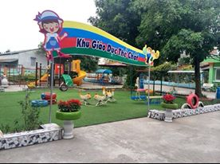
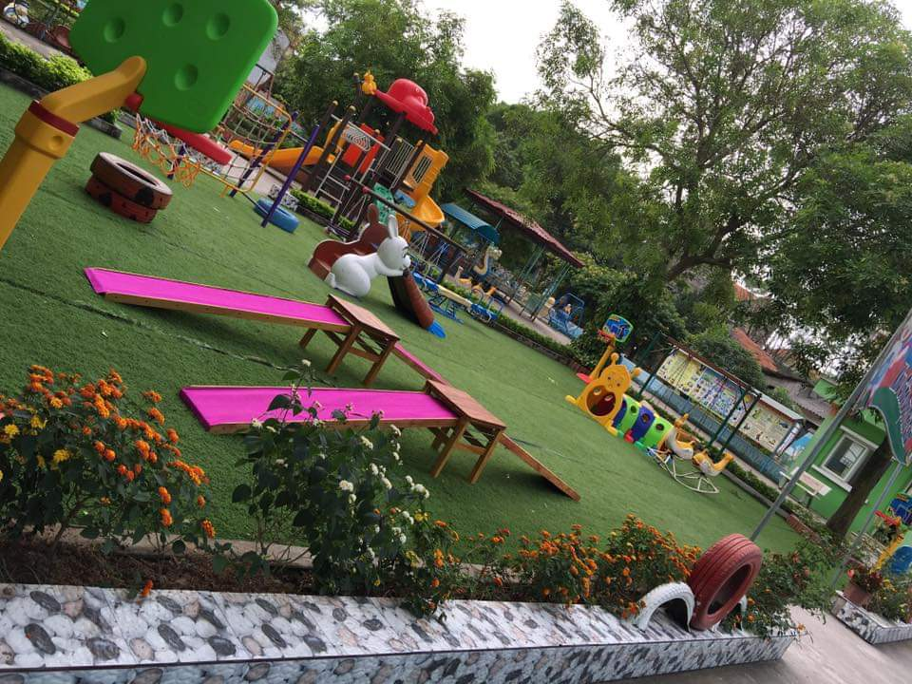Minh chứng 1

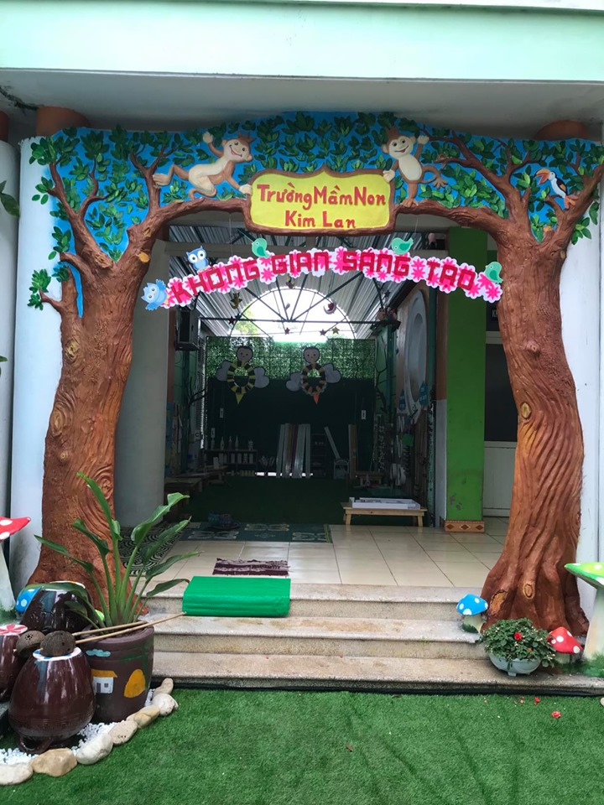
Minh chứng 2
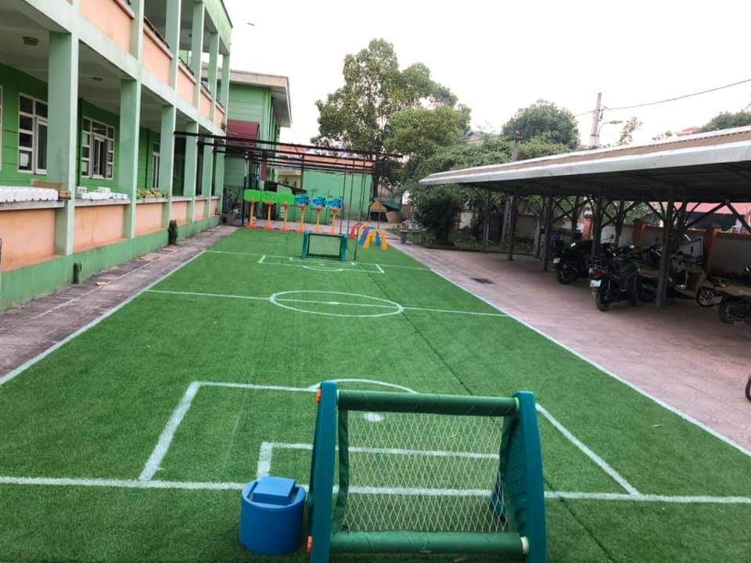
Minh chứng 3

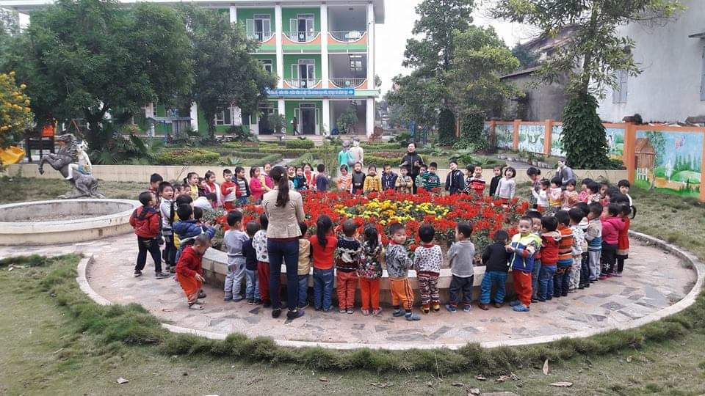
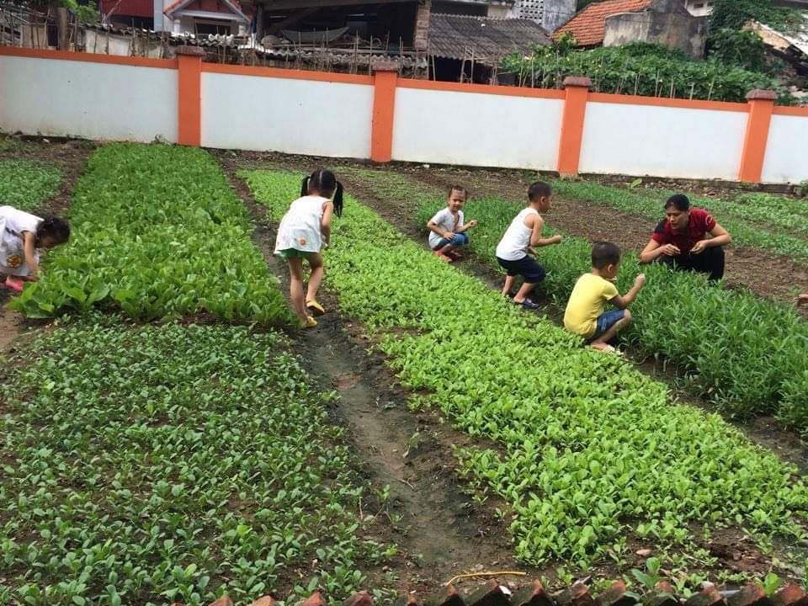
Minh chứng 4
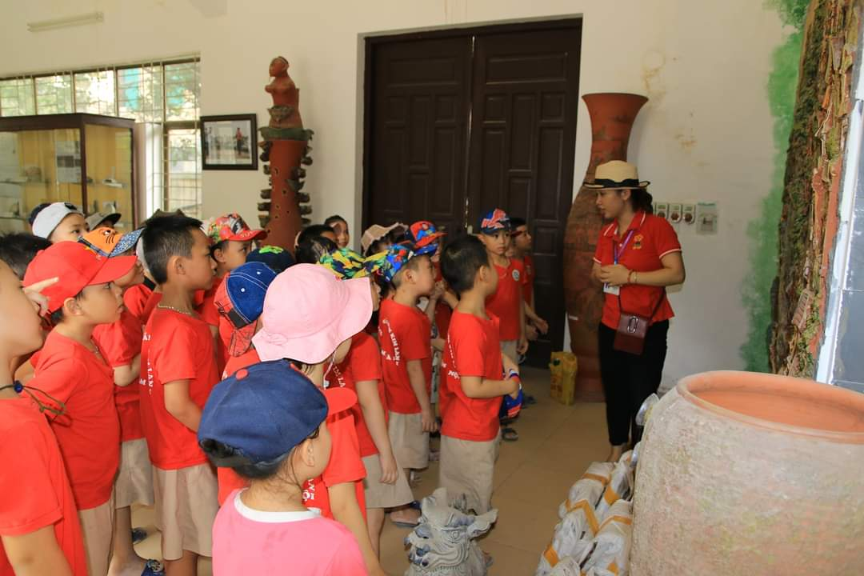

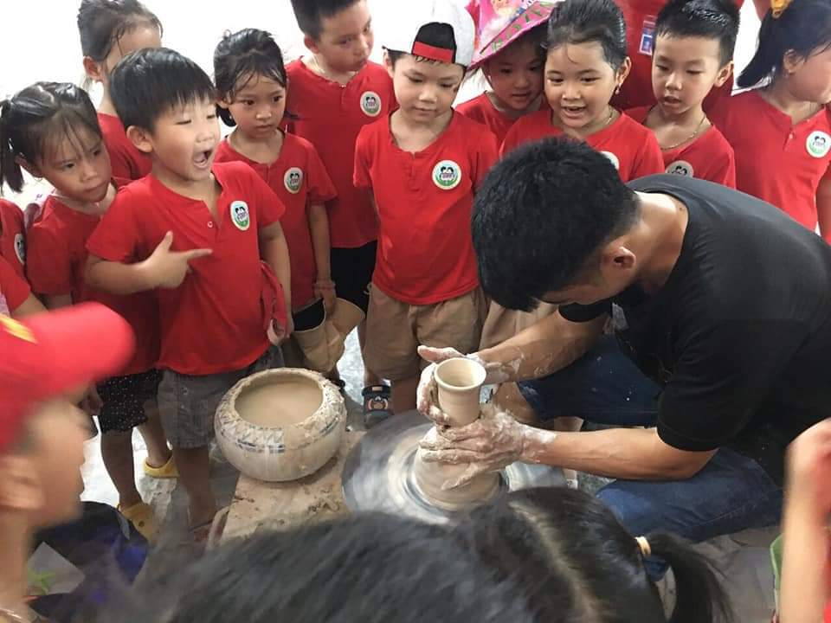
Minh chứng 5
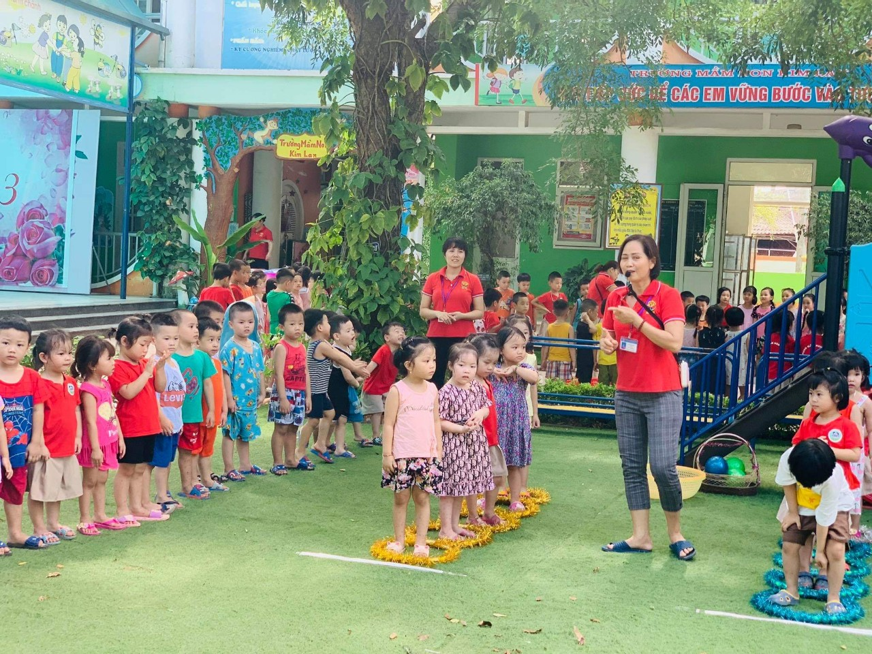
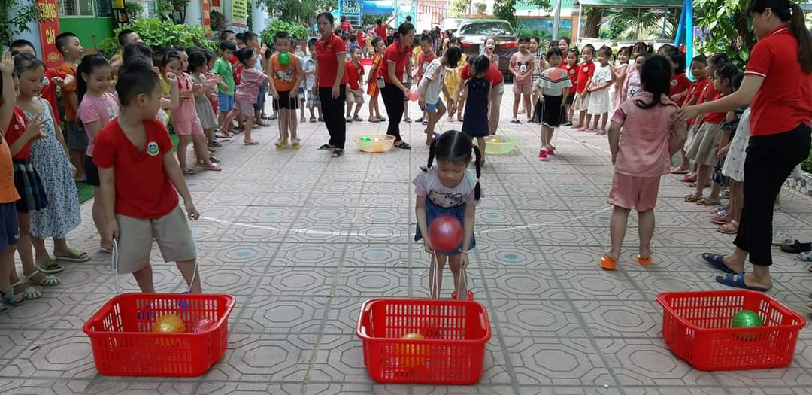
Minh chứng 6
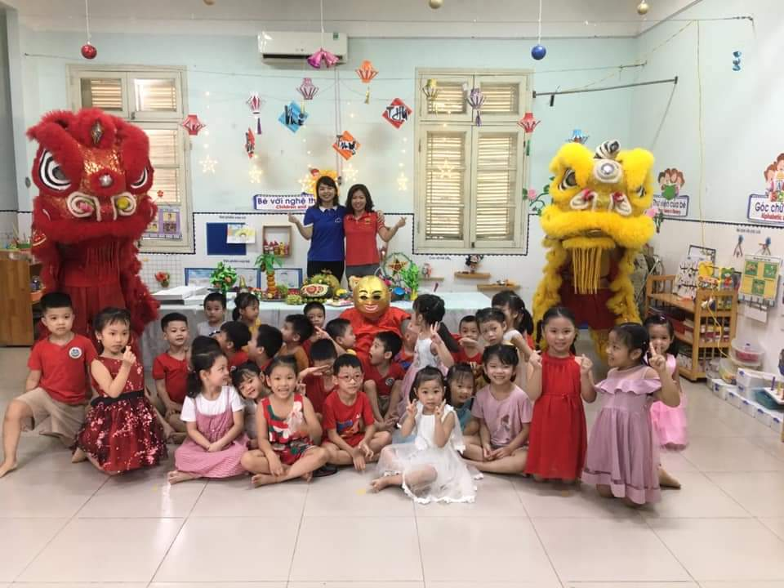
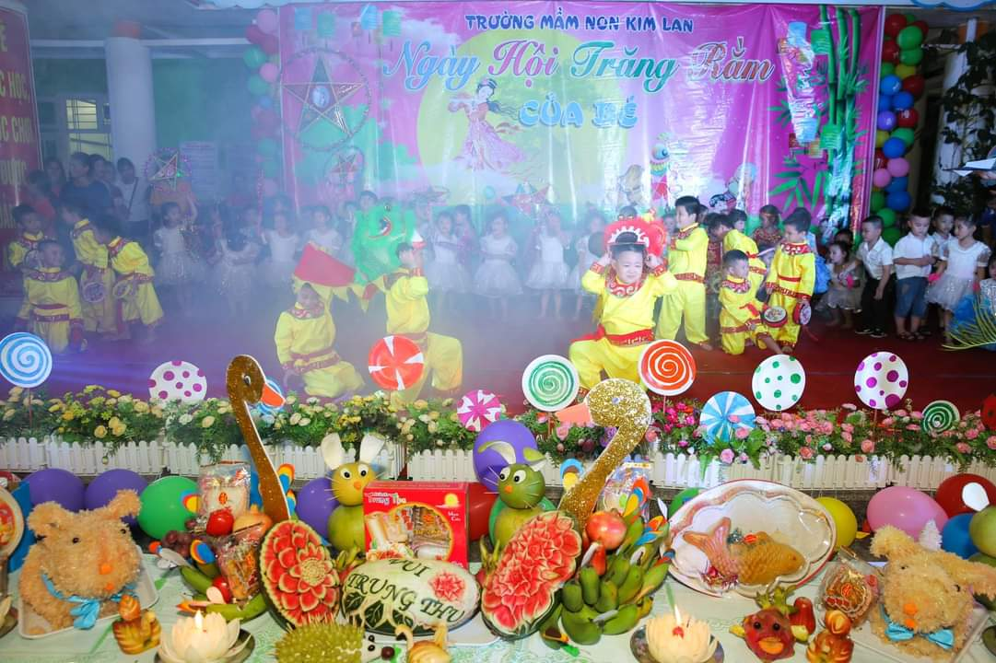
Minh chứng 7

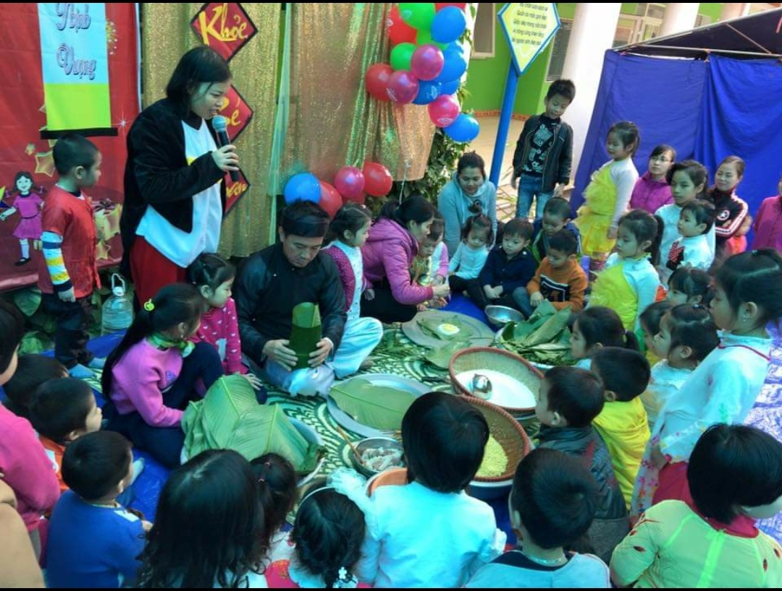
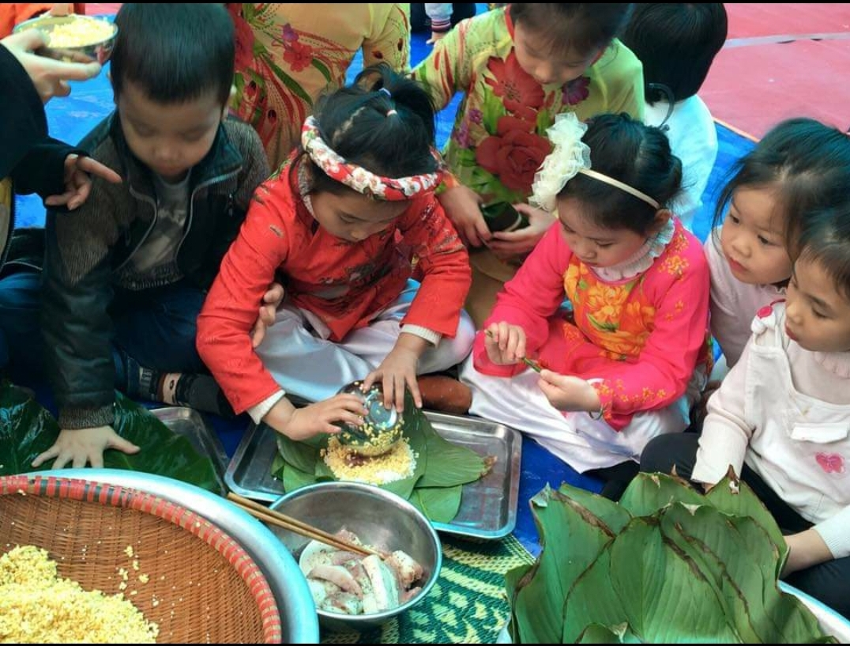
Minh chứng 8

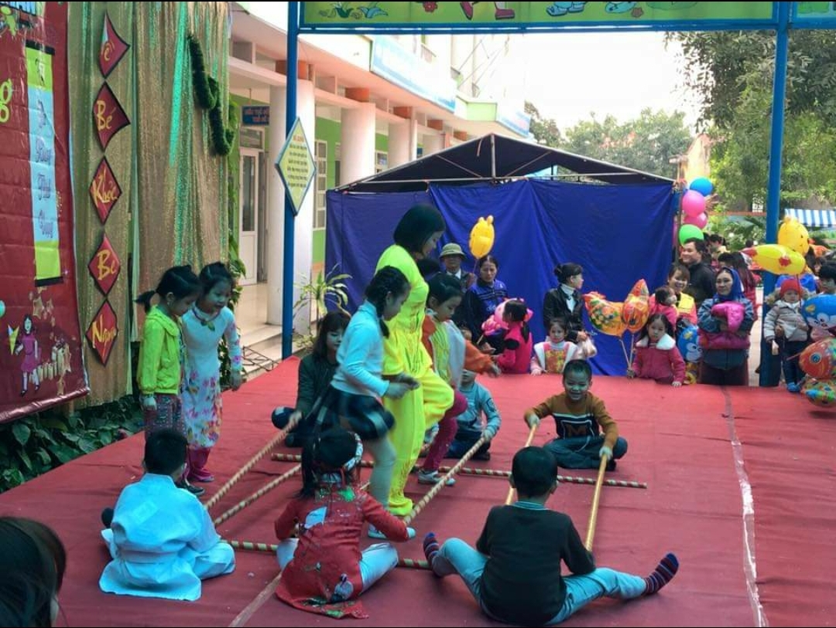
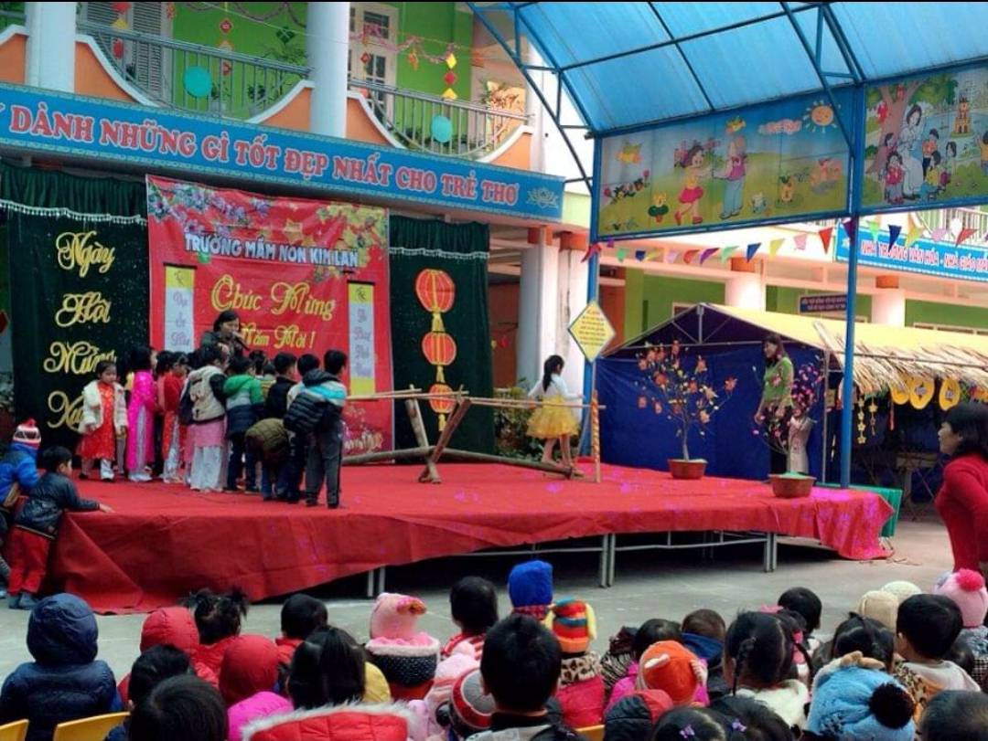
Minh chứng 9

2. PHIẾU ĐIỀU TRA
PHIẾU KHẢO SÁT GIÚP TRẺ 5-6 TUỔI THỰC HÀNH TRẢI NGHIỆM TRONG TRƯỜNG MẦM NON (ĐẦU NĂM)
Họ và tên trẻ:……………………………………………………………………
Lớp:……………………………………………………………………………...
Trường:………………………………………………………………………….
Giáo viên đánh dấu (X) vào ô tương ứng. Trước khi thực hiện
Nội dung khảo sát | Đầu năm |  |  | Cuối năm
 | Thường xuyên | Thỉnh thoảng | Không bao giờ | Thường xuyên | Thỉnh thoảng | Không bao giờ
Trẻ chủ động lựa chọn nội dung chơi và biết cách chơi.
Trẻ hoạt động tích cực.
Trẻ sử dụng dụng cụ có hiệu qủa
Trẻ tương tác với bạn

PHIẾU KHẢO SÁT GIÚP TRẺ 5-6 TUỔI THỰC HÀNH TRẢI NGHIỆM TRONG TRƯỜNG MẦM NON (CUỐI NĂM)
Họ và tên trẻ:……………………………………………………………………
Lớp:……………………………………………………………………………...
Trường:………………………………………………………………………….
Giáo viên đánh dấu (X) vào ô tương ứng. Sau khi thực hiện

Nội dung khảo sát | Đầu năm |  |  | Cuối năm
 | Thường xuyên | Thỉnh thoảng | Không bao giờ | Thường xuyên | Thỉnh thoảng | Không bao giờ
Trẻ chủ động lựa chọn nội dung chơi và biết cách chơi.
Trẻ hoạt động tích cực.
Trẻ sử dụng dụng cụ có hiệu qủa
Trẻ tương tác với bạn

